Congresul Autorităților Locale din Moldova
str. Columna 106A, Chisinau, Republica Moldova (secretariat)
t. 22-35-09, fax 22-35-29, mob. 079588547, info@calm.md, www.calm.md

BULETIN INFORMATIV 31 Martie – 6 Aprilie 2014

CUPRINS
PRIMARII DIN MOLDOVA PREIAU EXPERIENȚA SLOVACIEI.......................................................2
IDIS "VIITORUL" DĂ START UNEI NOI ETAPE DE SELECȚIE A CELOR MAI BUNE PRACTICI LA NIVEL LOCAL................................................................................................................................3
12 CONCEPTE DE PROPUNERI DE PROIECTE ÎN SECTORUL ALIMENTAREA CU APĂ ȘI CANALIZARE, ACCEPTATE PENTRU ETAPA DE MONITORIZARE ÎN CADRUL UNEI ȘEDINȚE COMUNE ADR NORD – GIZ……………………………………………………………………………………………………………………………………………....4
LOCUITORII DIN COSTEŞTI, ASIGURAŢI CU APĂ POTABILĂ DE CALITATE…………………………………......5
AUSTRIA ESTE DISPUSĂ SĂ SPRIJINE DEZVOLTAREA REGIUNILOR DIN REPUBLICA MOLDOVA........7
EXPERȚI LOCALI ȘI STRĂINI CREAZĂ CONDIȚII PENTRU IMPLEMENTAREA CU SUCCES A PROIECTELOR DE PARTENERIAT PUBLIC PRIVAT (PPP) ÎN RM....................................................8
PRIMĂRIA SCULENI A FOST LANSAT UN NOU SERVICIU - BIROUL RELAŢII CU PUBLICUL……………...9
APA DE CALITATE ESTE TOT MAI APROAPE DE LOCUITORII RAIONULUI UNGHENI......................10
MINISTRUL MEDIULUI, GHEORGHE ȘALARU, A DISCUTAT CU OFICIALI EUROPENI PERSPECTIVELE DEZVOLTĂRII PROIECTELOR TRANSFRONTALIERE DE MEDIU..................................................11
REPREZENTANȚII APL DIN SUDUL ȚĂRII SE PREGĂTESC DE ACCESAREA BANILOR EUROPENI.......13
JAPONEZII AU DECIS ÎN CE ȘCOLI ȘI GRĂDINIŢE VOR INSTALA CAZANE……………………………………....14
UN NOU POST DE SALVATOR ŞI POMPIERI A FOST INAUGURAT ÎN SATUL CHIŞCĂRENI…………......15
CARAVANA DE CAZANE PE BIOMASĂ S-A LANSAT ÎN SATUL OLĂNEŞTI, RAIONUL ŞTEFAN VODĂ.....15
EXPERT: NUMAI ÎNĂSPRIREA SANCȚIUNILOR VA SCHIMBA SITUAȚIA CU GUNOIȘTILE NEAUTORIZATE.................................................................................................................17
PROIECTE DE MEDIU FINANȚATE DIN FONDUL ECOLOGIC NAȚIONAL.......................................17
PREȘEDINTELE A.CO.R TULCEA, FOC ȘI PARĂ PE SENATORII ȘI DEPUTAȚII TULCENI CARE VOR LOCALITĂȚI CU MINIM 5000 DE LOCUITORI.........................................................................26

PRIMARII DIN MOLDOVA PREIAU EXPERIENȚA SLOVACIEI
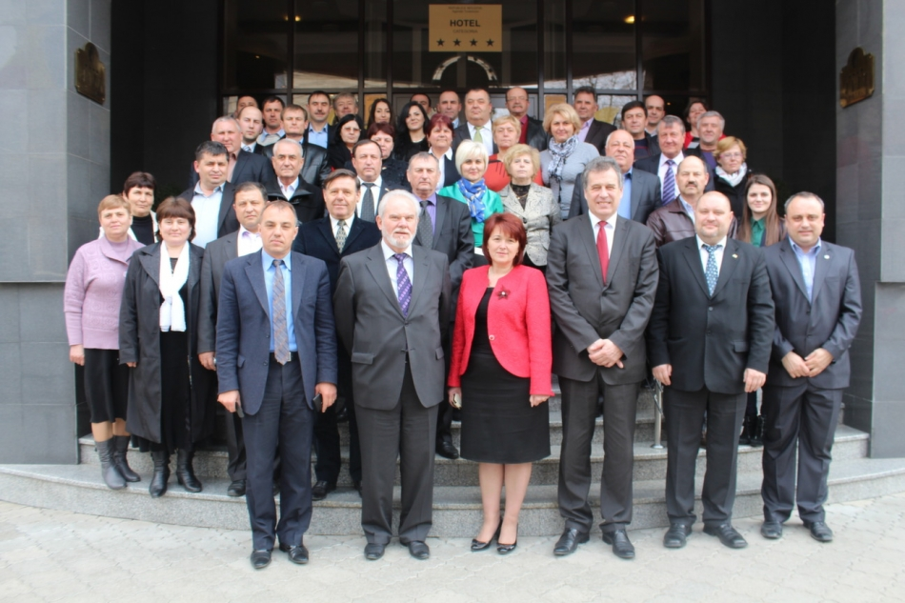
În perioada 02-04 aprilie 2014 în vizită la Congresul Autorităților Locale din Moldova (CALM) au fost reprezentanții Asociației Orașelor și Municipalităților din Slovacia (ZMOS) – președintele Asociației dl. Jozef Dvonc, vicepreședintele Asociației Milan Muska și expertul internațional al Open Society Foundation dna Victoria Mlynarcikova.
Scopul vizitei l-a reprezentat împărtășirea experienței Slovaciei în realizarea procesului de descentralizare, inclusiv descentralizarea financiară, prezentarea sistemului de administrație publică și competențele APL din Slovacia, schimbul de experiență și realizările Asociației Orașelor și Municipalităților în dialogul cu autoritățile centrale din Slovacia.
Cu acest prilej, CALM a organizat la data de 3 aprilie 2014 un atelier de lucru cu genericul - ”MAI MULTĂ DESCENTRALIZARE ȘI AUTONOMIE = MAI MULTĂ DEMOCRAȚIE”. La atelier au participat dl. Robert Kirnag, Ambasadorul Slovaciei în Republica Moldova, dl. Jozef DVONC, președinte ZMOS, Milan MUSKA, vicepreședinte ZMOS, d-na Tatiana BADAN, președinte CALM, dna Valeria IEȘEANU, coordonator de proiecte UNDP Moldova, dna Victoria CUJBĂ, șef Direcție Cancelaria de Stat, precum și reprezentanți ai Parlamentului, Ministerului Finanțelor și autorităților publice locale din Republica Moldova.
http://calm.md/libview.php?l=ro&idc=66&id=1120

IDIS "VIITORUL" DĂ START UNEI NOI ETAPE DE SELECȚIE A CELOR MAI BUNE PRACTICI LA NIVEL LOCAL
IDIS "Viitorul" dă start unei noi etape de selecție a celor mai bune practici la nivel local. Astfel, autoritățile publice locale din Republica Moldova au acum șansa de a-și face cunoscute experiențele și practicile de succes prin intermediul Programului Bunelor Practici care urmărește să asigure schimbul de cunoştinţe, abilități și durabilitatea inițiativelor locale.
Ediția 2011 - 2012 a Programului Bunelor Practici a înregistrat un real succes în rândul participanților. Astfel, au fost depuse 50 de practici locale din 39 de localități, dintre care 23 au fost apreciate cu premii și distincții speciale în cadrul Ceremoniei Naționale de Premiere. Totodată, a fost instituit premiul pentru autoritatea publică locală care a implementat și prezentat în cadrul ediţiei cele mai multe practici (vedeţiaici care au fost autorităţile învingătoare).
În perioada 2005 - 2013, peste 300 de comunități din Republica Moldova și-au împărtășit bunele practici care au fost publicate în trei antologii, iar 44 practici de succes au devenit subiectul a patru filme documentare distribuite în rândul reprezentanților autorităților publice din toată țara.
Pentru ediţia curentă, autoritățile publice locale din Republica Moldova vor depune până la 15 iunie 2014 formularele de participare la concursul pentru statutul „Autoritatea cu cea mai bună practică 2012 - 2013" la una din următoarele patru secțiuni:
1. Buna Guvernare (acces liber la informaţie, colaborarea cu societatea civilă, guvernarea digitală, dezvoltarea potenţialului turistic al localităţii etc.)
2. Dezvoltarea economică locală (susținerea antreprenoriatului local, parteneriate publice - private, atragerea investiţiilor în localitate etc.)
3. Eficienţa energetică (implementarea proiectelor durabile de eficiență şi conservare energetică, îmbunătăţirea iluminatului public, informarea publicului etc.)
4. Servicii publice locale (perfecţionarea funcţionarilor şi a aleşilor locali, managementul integrat al deşeurilor, amenajarea teritoriului etc.)
Autorităţile publice locale trebuie să țină cont de faptul că practica locală trebuie să fie implementată în perioada 1 ianuarie 2012 - 31 decembrie 2013. Numărul de practici sau domenii cu care o autoritate publică locală poate participa la competiție nu este limitat, dar pentru fiecare practică trebuie completate şi expediate formulare de participare separate.
Ulterior etapei de aplicare, echipa Programului Bunelor Practici va evalua formularele de participare şi va pregăti o listă preliminară a autorităţilor locale selectate, care, pe parcursul lunilor iulie - august 2014 vor fi vizitate pentru a face cunoștință cu modalitatea de aplicare și funcționare a bunei practici. În urma acestor acțiuni, membrii Grupului Coordonator vor selecta autoritățile publice locale cărora li se va acorda statutul „Autoritatea cu cea mai bună practică" în domeniul în care a fost implementată practica.
Toate autorităţile publice locale participante la concurs vor fi anunţate cu privire la rezultatul competiției până la 31 august şi vor fi invitate să participe la Ceremonia Naţională de Premiere care va avea loc în luna noiembrie a anului curent.
O bună practică la nivel local înseamnă istorii de succes, parteneriate și inovație, iar astfel, reprezentanţii administraţiilor publice locale care vor aplica la Programul Bunelor Practici vor avea oportunitatea de a se inspira și a aplica, în localitățile lor, modele reușite și performante. În acest fel, guvernarea locală va deveni mai eficientă, iar calitatea vieții cetățenilor se va îmbunătăți vizibil.
Pentru a participa la Programul Bunelor Practici din Republica Moldova vă rugăm să expediați până la 15 iunie formularul de participare completat la următoarea adresă poștală:
Chişinău, MD-2005, Str. Iacob Hâncu 10/1, IDIS „Viitorul", pentru Programul Bunelor Practici.
Formularul de participare poate fi descărcat aici şi transmis completat pe adresa:
ana.veverita@viitorul.org cu mențiunea "Programul Bunelor Practici" sau prin fax la numărul (+373 22) 24 57 14.
Notă: Practicile depuse de către autoritățile publice locale la edițiile precedente ale Programului Bunelor Practici NU sunt eligibile pentru a participa la ediția curentă a programului.
Pentru mai multe informații, vedeți Prospectul Programului Bunelor Practici
Programul Bunelor Practici ale Autorităţilor Publice Locale din Moldova a fost lansat în anul 2005 de către Consiliul Europei în cooperare cu Guvernul Republicii Moldova, asociaţiile de primari, proiectul USAID „Reforma Autorităţilor Publice Locale" și implementat de către IDIS "Viitorul", având scopul de a identifica, valorifica și disemina bunele practici printre autorităţile publice locale din Republica Moldova, contribuind astfel la eficientizarea guvernării locale.
Pentru mai multe detalii, contactați coordonatorul programului, Ana - Maria Veverița la numărul de telefon 0 22 221844 sau adresa de e-mail ana.veverita@viitorul.org.
http://adrsud.md/libview.php?l=ro&idc=340&id=2226

12 CONCEPTE DE PROPUNERI DE PROIECTE ÎN SECTORUL ALIMENTAREA CU APĂ ȘI CANALIZARE, ACCEPTATE PENTRU ETAPA DE MONITORIZARE ÎN CADRUL UNEI ȘEDINȚE COMUNE ADR NORD – GIZ
Bălți, 1 aprilie 2014. 12 concepte de propuneri de proiecte în sectorul Alimentarea cu apă și canalizare (AAC) din Regiunea de Dezvoltare Nord (RDN) au fost acceptate pentru etapa de monitorizare și de identificare a surselor de finanțare în cadrul unei ședințe comune de evaluare a conceptelor de propuneri de proiecte (CPP) în sectorul AAC, organizată de Agenția de Dezvoltare Regională Nord (ADR Nord) și Agenția de Cooperare Internațională a Germaniei (GIZ).
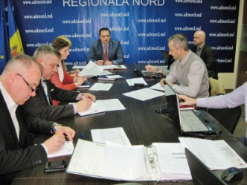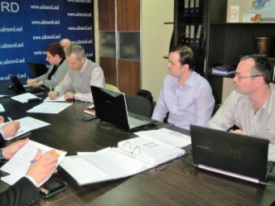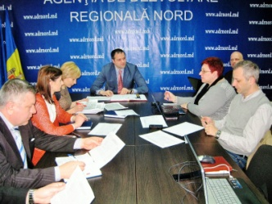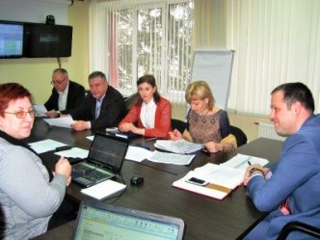
Ședința de evaluare a CPP, în cadrul căreia au participat specialiști ADR Nord și experți oferiți de GIZ, este rezultatul celor cinci ateliere în domeniul planificării regionale în sectorul AAC desfășurate și a unei ședințe consultative pe tema completării fișelor pentru concepte de proiecte posibile în sectorul AAC.
În cadrul ședinței au fost examinate 15 concepte de proiecte din toate raioanele din RDN. Astfel, membrii ședinței au acceptat pentru următoarea etapă, de monitorizare, 12 concepte de propuneri de proiecte. Totodată, 2 concepte de proiecte au fost respinse, întrucât acestea vor fi finanțate de Banca Europeană pentru Reconstrucție și Dezvoltare (BERD).
Cele 12 CPP acceptate azi de comisia de evaluare vor fi monitorizate și, după caz, îmbunătățite. Ulterior, va fi decisă posibilitatea identificării surselor de finanțare pentru cele mai viabile CPP.
http://adrnord.md/libview.php?l=ro&idc=195&id=2105

LOCUITORII DIN COSTEŞTI, ASIGURAŢI CU APĂ POTABILĂ DE CALITATE
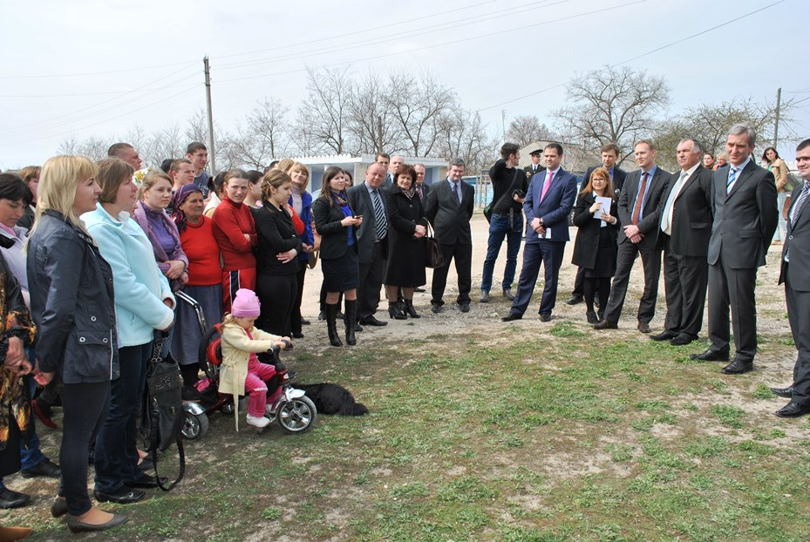
Prim-ministrul Iurie Leancă a vizitat vineri, 4 aprilie a.c., comuna Costeşti din raionul Râşcani, unde Agenția de Dezvoltare Regională Nord (ADR Nord) a implementat, din surse financiare oferite prin intermediul Agenției de Cooperare Internațională a Germaniei (GIZ), proiectul„Aprovizionarea cu servicii de apă și canalizare a locuitorilor satului Duruitoarea Veche, comuna Costești, raionul Râșcani”.
Locuitorii satului Duruitoarea Veche beneficiază de apă potabilă de calitate şi acces la sistemul de canalizare. Sătenii au spus că sunt mulţumiţi de sistemul de aprovizionare cu apă. Aceştia i-au povestit Prim-ministrului că în anul 2010, când, din cauza temperaturilor înalte, au secat fântânile, nu le venea să creadă în viabilitatea unui proiect care le va aduce apă potabilă de calitate la robinet, chiar în case.
„Accesul la apă potabilă este o bucurie enormă mai ales pentru femeile de la ţară. Acum suntem şi noi moderne. Ne era foarte dificil cu treburile casnice, când trebuia să aducem apă de la fântâni, care era poluată”, a spus o localnică.
Primarul din localitate, Ion Pleșca, susţine că, odată cu aprovizionarea cu apă, a sporit şi interesul oamenilor faţă de imobilele din zonă.
Şeful Guvernului a discutat cu sătenii despre necesitatea îmbunătăţirii infrastructurii în zonă, construcţia drumului şi atragerea investiţiilor, care să garanteze oamenilor locuri de muncă.
„Cu acces la apă potabilă de calitate, infrastructură adecvată şi locuri de muncă remunerate, cei care locuiesc în sate vor beneficia de aceleaşi condiţii ca şi locuitorii de la oraş”, a spus Premierul, la întâlnirea cu locuitorii din Costeşti.
„Acest proiect este unic. Ceea ce ne-a impresionat este activismul oamenilor și faptul că au colectat o contribuție de peste 100 de mii de lei, bani necesari pentru elaborarea documentației tehnice la proiect, ceea ce este semnificativ pentru această localitate mică”, susține directorul ADR Nord, Ion Bodrug.
Construcţia rețelelor de canalizare în satul Duruitoarea Veche și reconstrucția stației de epurare și extinderea rețelelor de canalizare în Costești se numără printre alte câteva activități importante ce urmează a fi realizate în cadrul acestui proiect.
Valoare totală a proiectului de aprovizionare cu apă şi construcţia reţelei de canalizare este de 1.117.306 de euro (inclusiv, investiții germane - 1 103 431 de euro, contribuția locală - 13 875 de euro). În comuna Costeşti locuiesc 4130 de oameni.
Lucrările de reconstrucție a apeductului din Duruitoarea Veche au fost finalizate integral în august 2012, fiind inaugurat la 6 septembrie 2012. La scurt timp, a avut loc și recepția finală a lucrărilor. Bunurile obținute în urma implementării proiectului au fost transmise beneficiarului final, APL Costești, în octombrie 2012. Pe lângă măsuri de optimizare a infrastructurii, proiectul a contribuit și la optimizarea capacităților operaționale ale prestatorului de serviciu ÎMDP „Apă-Canal Costești”.
Proiectul „Modernizarea serviciilor publice locale în Republica Moldova”, în cadrul căruia este implementat proiectul de aprovizionare cu apă potabilă şi acces la sistemul de canalizare din satul Duruitoarea Veche, este implementat de GIZ și este sprijinit financiar de Ministerul German pentru Cooperare Economică și Dezvoltare (BMZ), Agenția Suedeză pentru Dezvoltare și Cooperare Internațională (Sida) și Ministerul Afacerilor Externe al României.

Premierul Iurie Leancă împreună cu reprezentanții ADR Nord și GIZ au vizitat şi Întreprinderea de Stat „Nodul Hidroenergetic Costești” de la Barajul Costeşti-Stânca, unde urmează să fie efectuate lucrări de consolidare a nodului hidrotehnic şi elaborat sistemului informaţional împotriva viiturilor. Acestea vor fi realizate în cadrul proiectului EAST AVERT, finanţat de Uniunea Europeană prin Programul operaţional comun Republica Moldova-România-Ucraina. Grantul oferit în cadrul acestui proiect constituie 2291 mii euro. De asemnea, Prim-ministrul a discutat cu conducerea autorităţii administrative de nivelul I şi II, precum şi cu locuitorii oraşului Râşcani despre proiectele ce urmează să fie puse în aplicare în zonă.
http://adrnord.md/libview.php?l=ro&idc=195&id=2107

AUSTRIA ESTE DISPUSĂ SĂ SPRIJINE DEZVOLTAREA REGIUNILOR DIN REPUBLICA MOLDOVA

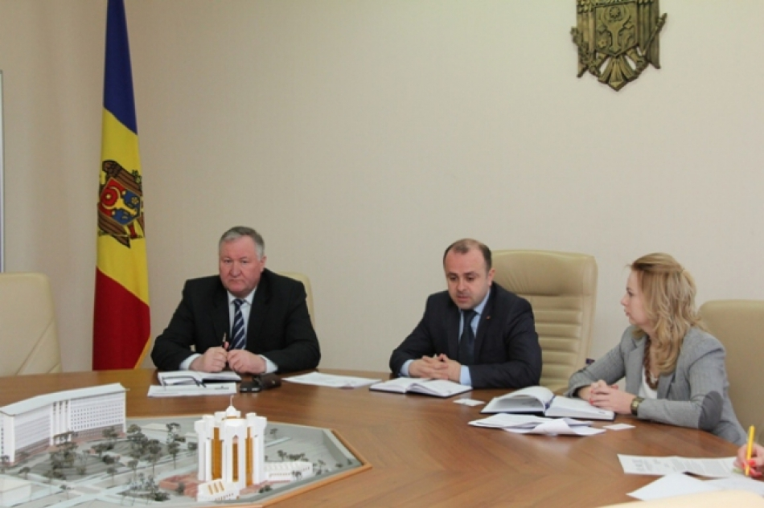
Reprezentanții Biroului de Coordonare a Cooperării pentru Dezvoltare în cadrul Ambasadei Austriei în Republica Moldova propun un model de cooperare financiară moldo-austriacă în cadrul schemei austriece de soft loans. Subiectul a fost discutat astăzi, în cadrul unei întrevederi oficiale la Ministerul Dezvoltării Regionale și Construcțiilor (MDRC).
Rudolf Lukavsky Consilierul Comercial al Ambasadei a prezentat posibilitățile de finanțare pentru țara noastră în domeniile de sănătate publică, educație, transport public, apă și canalizare, prin oferirea creditelor preferențiale (soft loans) de către Guvernul Austriei și a precizat că avantajul acestor credite este dobînda de zero procente anual și perioada de grație de 4 ani. De asemenea, partea austriacă susține că prin această schemă de finanțare pot fi oferite credite de pînă la 100% din valoarea proiectului, iar singura condiție este că 50% din valoarea proiectului, exprimată prin servicii sau produse, să fie austriece.
Totodată, oaspeții au menționat că astfel, ar putea fi finanțate proiecte de dezvoltare regională ce țin de aprovizionarea cu apă și canalizare a localităților țării.
În acest context, Victor Zubcu, viceministrul Dezvoltării Regionale și Construcțiilor a menționat că MDRC va analiza caracteristicele principale ale creditării concesionale pentru a observa posibilitățile legale de finanțare a proiectelor în țara noastră. De asemenea, viceministrul a menționat că acest mecanism ar putea fi prevăzut pentru construcția locuințelor sociale, în cazul în care liniile de creditare vor fi oferite pentru o perioadă de pînă la 20 de ani, cu o perioadă de grație de 5 ani și cu rata dobînzii de 0%.
În contextul, finanțării proiectelor de dezvoltare regională, Valerian Bînzaru, șeful Direcției generale dezvoltare regională a explicat oaspeților cum derulează procesul de dezvoltare regională în țara noastră, cum are loc selectarea proiectelor și care sunt principalele surse de finanțare, inclusiv cine sunt beneficiarii.
La final părțile au convenit la identificarea în scurt timp a proiectelor prioritare ale Autorităților Publice Locale, care ar fi interesate să aplice pentru credite preferențiale soft loans.
http://adrcentru.md/libview.php?l=ro&idc=340&id=2183&t=/Noutati/Austria-este-dispusa-sa-sprijine-dezvoltarea-regiunilor-din-Republica-Moldova

EXPERȚI LOCALI ȘI STRĂINI CREAZĂ CONDIȚII PENTRU IMPLEMENTAREA CU SUCCES A PROIECTELOR DE PARTENERIAT PUBLIC PRIVAT (PPP) ÎN RM

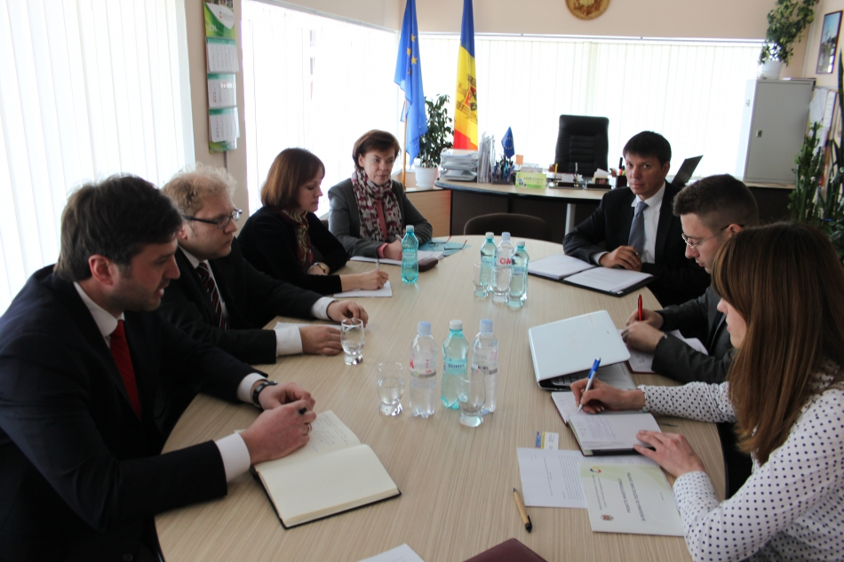

Agenția de Dezvoltare Regională Centru a fost gazda unor experți internaționali însoțiți de reprezentantul Agenției Proprietății Publice (APP) din RM.
Oaspeții au fost interesați de activitatea agenției și nemijlocit de practica acesteia în implementarea PPP-urilor. Astfel, în urma discuției interactive cu angajații agenției, experții, au fost informați cu privire la rolul agențiilor de dezvoltare, dar și la procesul de funcționare al acestora.
Pe parcursul implementării Proiectelor PPP în RM și în ceea ce ține de legislație au fost identificate unele devieri de la bunele practici internaționale, motiv pentru care Agenția Proprietății Publice împreună cu Ministerul Economiei a inițiat împreună cu delegația Uniunii Europene proiectul Twinning. Pe parcursul anului precedent a fost selectat în calitate de partener Ministerul Federal al Economiei și Energeticii din Germania, care a fost contractat pentru a implementa Proiectul Twinning în Republica Moldova. Proiectul este bazat pe creșterea capacităților instituționale de implementare a proiectelor PPP și are 3 componente. Prima componentă ține de ajustările legale în ceea ce privește legea PPP și legea concesiunilor, elaborarea metodologiei de aplicare a legii și elaborarea manualelor de bune practici în ceea ce ține de implementarea proiectelor PPP. Componenta numărul doi este focusată pe manualele de bune practici în acest domeniu, pe identificarea a 6 Proiecte Pilot la nivel național de implementare a proiectelor PPP și totodată pe standardizarea formelor contractuale din cadrul Parteneriatelor Publice Private. Cea de-a treia componentă este orientată pe creșterea capacităților instituționale de implementare a PPP și concesiuni, elaborarea unui site nou al Agenției Proprietății Publice pentru creșterea vizibilității, colaborarea cu Agențiile de Dezvoltare Regională, inclusiv ministere de ramură, cu întreaga structură instituțională ce ține de crearea PPP, de a crește capacitățile acestor instituții pentru implementarea proiectelor PPP prin organizarea de mese rotunde, discuții, grupuri de lucru, conferințe internaționale.
Punctul important este că atunci cînd a fost gîndit proiectul s-a încercat axarea nu doar pe APP, ci nemijlocit pe crearea pieței PPP-urilor, astfel proiectul se răsfrînge asupra Instituțiilor Centrale, Autorităților publice locale, prin intermediul Agențiilor de Dezvoltare Regională.
Fluxul de informații primit în urma discuțiilor va ajuta experții la elaborarea manualului de bune practici adaptat necesităților locale. Această ședință a dat startul unui șir de întruniri și colaborări pe toată durata proiectului, care este de doi ani de zile.
http://adrcentru.md/libview.php?l=ro&idc=340&id=2184&t=/Noutati/Experti-locali-i-straini-creaza-conditii-pentru-implementarea-cu-succes-a-Proiectelor-de-Parteneriat-Public-Privat-PPP-in-RM

PRIMĂRIA SCULENI A FOST LANSAT UN NOU SERVICIU - BIROUL RELAŢII CU PUBLICUL
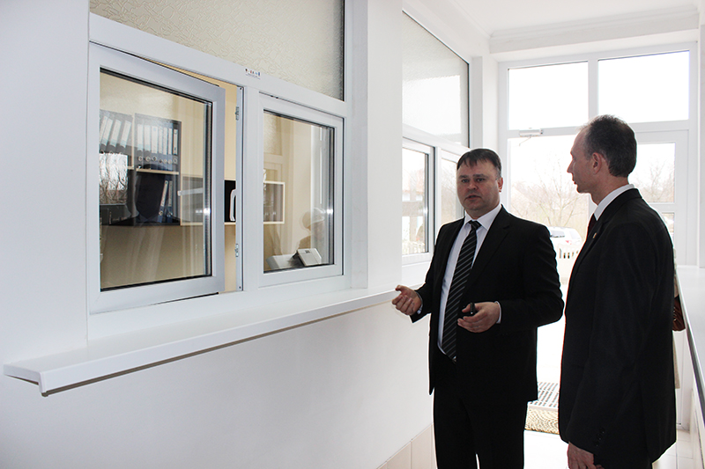
În Primăria Sculeni a fost lansat un nou serviciu - Biroul relaţii cu publicul, creat în cadrul Programului Comun de Dezvoltare Locală Integrată (PCDLI), cu susţinerea financiară a mai multor finanţatori străini: PNUD, UN Women, guvernul Suediei, Danemarcii. Acum, locuitorii de aici, când vor avea de soluţionat o problemă din domeniul funciar, social, nu vor pierde timpul în căutarea biroului specialistului de care au nevoie, ci vor fi direcţionaţi de funcţionarul responsabil de relaţii cu publicul. De notat, odată cu amenajarea acestui birou, au fost reparate alte trei săli din primărie, doar că cheltuielile pentru acestea au fost din bugetul local.
Primarul comunei Sculeni, Vasile Casian, a făcut o retrospectivă a drumului parcurs, a explicat cum şi-au atins scopul propus. Dânsul a mai menţionat: „Ne propunem să sporim calitatea serviciilor prestate populaţiei, gradul de transparenţă în activitatea publică”. Potrivit lui, crearea biroului a costat 5000 de dolari. Totodată a fost amenajată şi o parcare pentru biciclete. Pe parcurs urmează să fie creat şi un site al instituţiei.
Coordonatoarea de proiect, Zinaida Adam, a accentuat că în timp ce biroul relaţii cu publicul există în primăriile orăşeneşti, în cele săteşti este o noutate. Potrivit dânsei, primăria este instituţia cea mai importantă din localitate: „Aici se adresează oamenii pentru a soluţiona diferite probleme, e necesar ca aceştia să petreacă cât mai puţin timp stând la uşa biroului funcţionarului şi să iasă din primărie cu problema soluţionată”.
Prezent la eveniment, preşedintele raionului Iurie Toma a subliniat că finanţatorii menţionaţi mai susţin şi dezvoltarea instituţională din alte două primării, cu un număr mare de locuitori - Pârliţa şi Măcăreşti: „Împreună cu autorităţile publice locale vom face actul de guvernare mai transparent, iar serviciile publice din primărie - mai calitative”.
Potrivit lui Vasile Casian, a fost elaborat de asemenea planul de dezvoltare instituţională a comunei, planul strategic pe perioada 2014-2018. Primăria îşi propune să fondeze şi o întreprindere municipală, dotată cu tehnică modernă, tractor cu cupă pentru încărcarea gunoiului, lamă pentru deszăpezire şi cu mătură comunală.
http://unghiul.info/index.php?option=com_content&view=article&id=3343:primaria-sculeni-se-vrea-mai-aproape-de-cetateni&catid=13&Itemid=27

APA DE CALITATE ESTE TOT MAI APROAPE DE LOCUITORII RAIONULUI UNGHENI

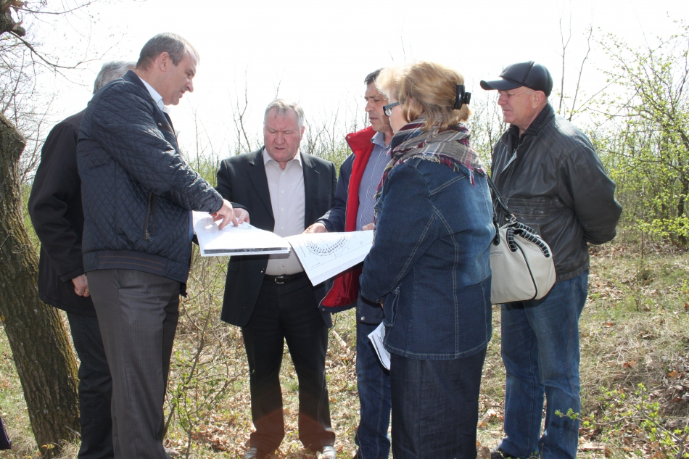

Pe data de 1 aprilie a fost stabilit locul de amplasare a două rezervoare pentru apă potabilă din satul Unțești, raionul Ungheni. Aceste rezervoare vor fi construite în cadrul proiectului „12000 CETĂȚENI APROVIZIONAȚI CU APĂ POTABILĂ ÎN 12 LOCALITĂȚI" din raionul Ungheni și vor asigura populația satelor Unțești, Vulpești și Mănoilești cu apă potabilă de calitate. La vizita de lucru în cadrul căreia au fost concretizate aceste detalii au participat reprezentantul Ministerului Dezvoltării Regionale și Construcțiilor (MDRC), Șeful Direcției Generale Dezvoltare Regională, Valerian Bînzaru, directorul ADR Centru, Tudor Meșina și specialiști din cadrul agenției în colaborare cu APL, managerul de proiect, proiectantul și antreprenorul selectat pentru realizarea lucrărilor.
Reprezentantul MDRC a menționat importanța executării corecte a lucrărilor, începînd cu transmiterea amplasamentului rezervoarelor și pînă la construcția propriu-zisă a acestora. Acest lucru va permite excluderea riscurilor care pot apărea în timpul exploatării obiectului.
Primarul satului Unțești, Basamalercă Alexandru susține că acest proiect va contribui semnificativ la creșterea calității vieții locuitorilor raionului Ungheni. În fiecare an, Centrul Naţional de Sănătate Publică avertizează că apele subterane sunt un pericol pentru sănătatea oamenilor. Ponderea probelor din sursele centralizate subterane de apă potabilă care nu corespund parametrilor chimici constituie aproape 75 la sută.
Proiectul de aprovizionare cu apă este gestionat de Agenţia de Dezvoltare Regională Centru. Valoarea totală a proiectului este de 28 021 980 de lei, din Fondul Național pentru Dezvoltare Regională a fost solicitată suma de 24 522 000 de lei, restul fiind contribuția aplicantului. Anul acesta Consiliul Național de Coordonare a Dezvoltării Regionale a alocat pentru acest proiect suma de 7 milioane de lei.
http://adrcentru.md/libview.php?l=ro&idc=340&id=2182&t=/Noutati/Apa-de-calitate-este-tot-mai-aproape-de-locuitorii-raionului-Ungheni

MINISTRUL MEDIULUI, GHEORGHE ȘALARU, A DISCUTAT CU OFICIALI EUROPENI PERSPECTIVELE DEZVOLTĂRII PROIECTELOR TRANSFRONTALIERE DE MEDIU

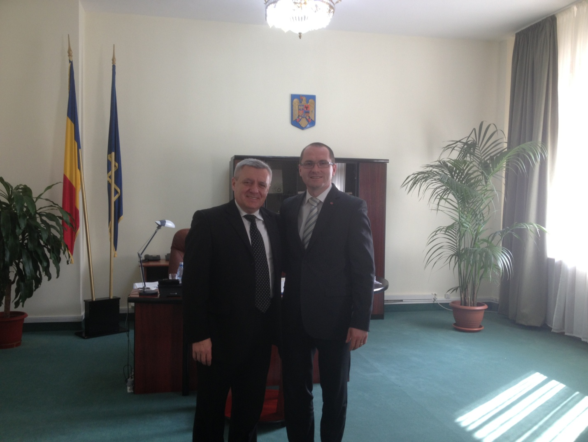
În data de 01.04.2014, Ministrul Mediului, Gheorghe Șalaru a avut o întrevedere cu Ministrul Mediului și Schimbărilor Climatice din România, Dl. Attila Korodi. Cei doi demnitari au trecut în revistă progresele înregistrate de la ultima reuniune a Comisiei Mixte româno-moldovene în domeniul protecției mediului și s-au informat reciproc atât în ceea ce privește măsurile legislative, cât și cele referitoare la implementarea și controlul aplicării legislației în domeniile gestiunii deșeurilor, protecției naturii, managementului apelor, controlului poluării și schimbărilor climatice.
Dl Șalaru i-a solicitat d-lui Attila Korodi sprijin în ceea ce privește procesul de armonizare a legislației naționale cu cerințele acquis-ului european de mediu, iar ministrul român a răspuns pozitiv acestei solicitări, convenind punerea la dispoziția ministerului moldovean de resort legislația românească în domeniul protecției mediului, ghidurile de specialitate și, mai ales, bogata experiență a României, acumulată în cadrul procesului de integrare europeană.
De asemenea, a fost discutată modalitatea în care pot fi promovate proiectele din domeniul protecției mediului și schimbărilor climatice, în cadrul Acordului privind implementarea programului de asistenţă tehnică şi financiară în baza unui ajutor financiar nerambursabil în valoare de 100 milioane de euro între Guvernul României şi Guvernul Republicii Moldova. În acest sens, s-a analizat posibilitatea acordării unei cofinanțări în valoare de 500.000 de EURO din partea Guvernului României pentru realizarea proiectului de reabilitare a Stației de Epurare a apelor uzate din Municipiul Comrat.
S-au pus în discuției perspectivele dezvoltării proiectelor transfrontaliere cu impact economic bilateral precum și liniile directoare pentru cele două ministere în ceea ce privește colaborarea pe viitor.
O altă întrevedere importantă a Ministrului Mediului, Gheorghe Șalaru, a fost cea organizată la nivelul Băncii Europene pentru Reconstrucție și Dezvoltare cu Directorul pe Infrastructură Municipală și de Mediu, Dl. Jean Patrick Marquet.
În cadrul întâlnirii s-au abordat câteva subiecte cu impact major asupra dezvoltării infrastructurii de apă și de canalizare din Republica Moldova, după cum urmează:
Proiectul Regional din Nordul Republicii Moldova în baza apeductului Soroca-Bălți.
Proiectul Soroca-Bălți include Municipiul Bălți și alte 6 raioane (Soroca, Drochia, Florești, Râșcani, Sîngerei, Telenești). Suportul în efectuarea Studiului de fezabilitate este acordat de către Banca Europeană pentru Reconstrucție și Dezvoltare (BERD), în baza Memorandumului de Înțelegere între Ministerul Mediului și BERD semnat în data de 22.12.2011 ce prevede acordarea de către Bancă a unui grant în suma de 1,2 milioane Euro, divizat în 2 etape:
-Etapa I (500 000 Euro) pentru analiza generală a proiectului propus și stabilirea fezabilității acestui proiect;
-Etapa II (700 000 Euro) pentru elaborarea documentaţiei de licitaţie.
Având în vedere finalizarea cu succes a primei etape a Studiului de Fezabilitate, Dl.Jean Patrick Marquet a comunicat disponibilitatea Băncii de a aloca următoarea tranșă în sumă de 700.000 Euro în termen de cel mult 3 săptămâni, de asemenea s-au analizat perspectivele de urgentare a proiectului Regional Soroca-Bălți și contractarea sumei de 20 de milioane de Euro împrumut din partea BERD/BEI pentru dezvoltarea proiectului precum şi a grantului din partea NIF în valoare de 10 milioane de Euro.
Proiectul Regional din Sudul Republicii Moldova ce include raioanele Leova-Basarabeasca-Cimișlia-Comrat-Ceadîr Lunga.
Pornind de la realitatea certă a potabilității scăzute a apelor din subteran în Republica Moldova, datorată prezenței masive a nitraților și nitriților şi altor compuşi care le fac improprii consumului, Ministerul Mediului a analizat posibilitatea configurării unui nou proiect regional care să rezolve problema alimentării cu apă a bazinului hidrografic Leova-Basarabeasca-Cimișlia-Comrat-Ceadîr Lunga, având ca sursă râul Prut.
Pentru a verifica viabilitatea economică a acestei propuneri este necesară întocmirea unui studiu de fezabilitate care va analiza toate oportunitățile și opțiunile de soluții pentru crearea unei structuri funcționale, capabile să deservească cu apă potabilă toată regiunea aferentă proiectului.
Deoarece Studiul de fezabilitate constituie primul pas pentru crearea premiselor de atragere a resurselor financiare necesare implementării investițiilor și operării eficiente a sistemului de alimentare cu apă, Ministerul Mediului a solicitat sprijin nerambursabil de la BERD pentru demararea cât mai rapidă a acestei activităţi.
http://mediu.gov.md/index.php/serviciul-de-presa/noutati/1688-ministrul-mediului-gheorghe-salaru-a-discutat-cu-oficiali-europeni-perspectivele-dezvoltarii-proiectelor-transfrontaliere-de-mediu

REPREZENTANȚII APL DIN SUDUL ȚĂRII SE PREGĂTESC DE ACCESAREA BANILOR EUROPENI
Zilele trecute, Asociația „Focus” Botoșani a inițiat la Cahul o serie de seminare de instruire a specialiștilor din sfera APL în domeniul pregătirii proiectelor cu finanțare europeană. La prima sesiune de informare au participat reprezentanți ai consiliilor raionale din raioanele Cahul, Taraclia, Cantemir și Leova, precum și reprezentanți ai unor primării din raionul Cahul.
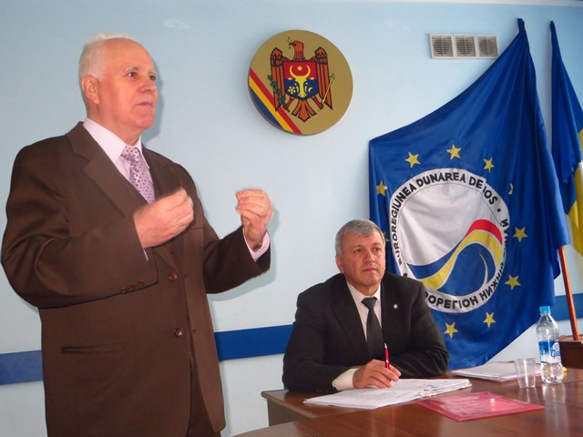
Asociația „Focus” Botoșani are o experiență în organizarea unor astfel de sesiuni de informare de aproximativ cincisprezece ani, având la bază experiența personală a formatorilor în pregătirea cu succes a proiectelor pentru atragerea fondurilor europene în România.
„Facem acest lucru în perspectiva aprobării și lansării programelor de preaderare pentru Republica Moldova, având în vedere că în timpul apropiat va fi semnat actul final de preaderare cu UE. Vrem să fiți pregătiți până atunci”, explică Gheorghe Ciobanu, formator autorizat și expert în proiecte.
Scopul instruirilor este ca primăriile să-și formeze propriii specialiști în atragerea de proiecte, având în vedere că, în realitate, din cauza lipsei angajaților cu astfel de competențe, primarii achită sume enorme societăților specializate în scrierea proiectelor din Chișinău. Dacă nu s-ar mai apela la aceste servicii costisitoare, primăriile ar economisi de zece ori mai mulți bani, susțin formatorii. Interesul primăriilor în acest sens ar trebui să fie esențial, având în vedere că programele de preaderare oferă oportunități de finanțare în mod special pentru APL. Din păcate, la prima sesiune de informare a fost prezentă puțină lume.
„Vrem să nu repetați greșelile noastre”
Gheorghe Ciobanu își amintește că, atunci când au fost lansate aceste programe în România, foarte puțini au fost pregătiți să le acceseze, adaptarea durând aproximativ un an și jumătate. Din acest motiv se încearcă învățarea din greșelile vecinilor, care au parcurs aceeași experiență în atragerea fondurilor europene.
Formatorii Asociației „Focus” Botoșani susțin că urmează o serie de ajustări ale legislației Republicii Moldova, însă partea cea mai grea pentru pregătirea accesării fondurilor europene o constituie instruirea personalului administrațiilor publice locale în deprinderea tehnicilor de scriere a unor proiecte de succes.
Florin Aioanițoaiei, președintele Asociației „Focus” Botoșani, susține că Republica Moldova traversează momentan experiența incipientă a României în perioada de preaderare la UE (2005-2007). „Probabil se vor comite și aici aceleași erori ca și la noi, dar sper să fie mai puține. Pe noi ne-au instruit specialiști din Europa de Vest, veniți din niște societăți unde lucrurile funcționează altfel. Însă atât noi, cât și dvs., venim dintr-un sistem comunist cu tipare comportamentale și de gândire diferite de cele vest-europene. De aceea trebuie să învățăm să depășim aceste tipare și să ne impunem să fim corecți, deoarece finanțatorii europeni sunt extreme de riguroși și pretențioși în privința respectării condițiilor impuse de proiecte”, a explicat Florin Aioanițoaiei.
Gheorghe Pralea, primarul localității Andrușul de Jos, susține că prezența sa la sesiunea de informare este o investiție în viitorul apropiat. Edilul declară că pe lista priorităților andrușenilor care își așteaptă realizarea cu potențialele fonduri europene se numără renovarea casei de cultură din localitate și repararea drumurilor din localitate, practicabile momentan în proporție de 30%. Gheorghe Pralea susține că astăzi primăria Andrușul de Jos nu-și poate permite angajarea unei persoane cu competențe de pregătire a proiectelor, fapt pentru care se și datorează prezența sa la acest eveniment.
http://gazetadesud.md/reprezentantii-apl-din-sudul-tarii-se-pregatesc-de-accesarea-banilor-europeni/

JAPONEZII AU DECIS ÎN CE ȘCOLI ȘI GRĂDINIŢE VOR INSTALA CAZANE
Curînd va fi lansat proiectul „Utilizarea eficientă a combustibilului solid din biomasă”, care prevede instalarea în şcolile şi grădiniţele din ţară, selectate de partea niponă, a 25 cazane pe peleţi produşi din reziduuri agricole, precum şi construcţia la Chişinău a unei fabrici de producere a peleţilor, transmite Curentul.md.
La Tokyo, a fost semnat Contractul între Unitatea de implementare și administrare a proiectului creşterii producţiei alimentare 2 Kr şi Compania japoneză Toyota Tsusho care este declarată cîştigătoare, urmare a două licitaţii, organizate pentru punerea în aplicare a proiectului moldo-japonez “Utilizarea eficientă a combustibilului solid din biomasă”.
Guvernul japonez a acordat ţării noastre un grant de 14 milioane dolari pentru utilizarea surselor alternative de încălzire a clădirilor.
Promovarea utilizării energiei regenerabile are drept ţintă creşterea nivelului de autonomie energetică, inclusiv, reducerea emisiilor de gaze cu efect de seră.
http://calm.md/libview.php?l=ro&idc=34&id=1123

UN NOU POST DE SALVATOR ŞI POMPIERI A FOST INAUGURAT ÎN SATUL CHIŞCĂRENI

Un nou post de salvatori şi pompieri a fost inaugurat sâmbătă în localitatea Chişcăreni, raionul Sângerei. Unitatea a fost deschisă cu ocazia sărbătorii profesionale a angajaţilor Serviciului Protecţiei Civile şi Situaţiilor Excepţionale (SPCSE) „Ziua Salvatorului”, marcată pe 5 aprilie.
La eveniment a participat conducerea Serviciului Salvatori şi Pompieri, reprezentanţi ai administraţiei publice locale și ai Cancelariei de Stat.
Scopul programului este de a reduce timpul de răspuns în situaţii excepţionale şi de a asigura intervenţia promptă în caz de incendii, până la venirea echipelor profesioniste, se spune într-un comunicat al SPCSE.
La postul din satul Chişcăreni vor activa opt pompieri, care locuiesc în această comună. Serviciul Protecţiei Civile şi Situaţiilor Excepţionale urmează să mai deschidă astfel de posturi şi în alte localităţi.
Serviciul Protecţiei Civile şi Situaţiilor Excepţionale a demarat Programul de consolidare a serviciului salvatori şi pompieri în localităţile rurale în anul 2010. Până în prezent, astfel de posturi au fost deschise în 14 localităţi. Implementarea programului este posibilă cu susţinerea administraţiei publice locale.
http://calm.md/libview.php?l=ro&idc=34&id=1122

CARAVANA DE CAZANE PE BIOMASĂ S-A LANSAT ÎN SATUL OLĂNEŞTI, RAIONUL ŞTEFAN VODĂ
Ştefan Vodă, 6 Aprilie 2014: Expoziţia mobilă de cazane pe biomasă destinate gospodăriilor casnice ce pot fi cumpărate cu 1.300 de Euro rambursare din fonduri europene s-a lansat astăzi în raionul Ştefan Vodă. Mii de oameni din satele raionului au putut vedea pe viu cum funcţionează cazanele pe biomasă şi tipurile de biocombustibil produs în Republica Moldova.
Băştinaşii raionului Ştefan Vodă, dar şi oaspeţii din raioanele limitrofe au primit din prima sursă informaţia completă despre Programul de subsidiere a achiziţionării cazanelor pe biomasă, au văzut oferta de cazane din cadrul programului şi au discutat cu echipa Proiectului Energie şi Biomasă şi ai Agenţiei pentru Eficienţă Energetică despre potenţialul energiei din biomasă pentru Republica Moldova şi valorificarea acestuia în vederea diminuării dependenţei energetice externe.
„Uniunea Europeană oferă alternativă încălzirii cu gaze sau cărbune. Orice gospodărie casnică poate achiziţiona cazan pe biomasă din oferta companiilor înregistrate în program şi primi, după instalarea acestuia, 1.300 de Euro din fondurile Proiectului UE-PNUD „Energie şi Biomasă”, a declarat Nicolae Zaharia, expert în dezvoltarea afacerilor în cadrul Proiectului Energie şi Biomasă.
Expoziţii mobile de cazane pe biomasă destinate gospodăriilor casnice vor fi organizate pe perioada Aprilie – Mai, în raioanele Ştefan Vodă, Cahul, Comrat, Hânceşti, Ungheni, Bălţi, Orhei, Edineţ şi Soroca. Scopul expoziţiilor este de a promova energia din biomasă, ca o alternativă ecologică şi economică încălzirii cu gaze sau cărbune.
„Din octombrie 2013 ne încălzim casa cu energie din biomasă. Cazanul l-am cumpărat în aceeaşi lună ca răspuns la oferta Proiectului Energie şi Biomasă. Primul sezon de încălzire ne-a arătat cifre îmbucurătoare, având economii de circa 40% comparativ cu preţul la gaz pe care îl plăteam până atunci. Pe lângă economiile evidente de bani, încălzirea cu biomasă ne oferă şi siguranţă. Ori, peletele şi brichetele pe care îl folosim este produs în Republica Moldova”, susţine Larisa Seu, unul din beneficiarii Programului.
Programul de subsidiere a gospodăriilor casnice la achiziţionarea cazanelor pe biomasă a fost lansat de Proiectul UE-PNUD „Energie şi Biomasă” şi este realizat în parteneriat cu Agenţia pentru Eficienţă Energetică. În total, circa 600 de familii din Republica Moldova vor putea cumpăra cazane moderne pe bază de biomasă în condiţii avantajoase în cadrul acestui program.
Toată informaţia despre proiect şi program este accesibilă pe www.biomasa.md. Proiectul Energie şi Biomasă în Moldova este un proiect de 4 ani, implementat în 2011-2014. Bugetul total al proiectului este de 14.56 milioane Euro, acordați de Uniunea Europeană (14 mln Euro) și PNUD Moldova (560,000 Euro).
Pentru informaţii suplimentare contactaţi:
Ina Prisăcaru-Zglavuţă, specialist în comunicare şi mass media, Proiectul Energie si Biomasă, Tel: (+373 69)141006, ina.zglavuta@undp.org
Nicolae Zaharia, specialist în dezvoltarea afacerilor, Proiectul Energie şi Biomasă, Tel: (+373 69713636),nicolae.zaharia@undp.org
http://www.biomasa.md/news-ro/2583/

EXPERT: NUMAI ÎNĂSPRIREA SANCȚIUNILOR VA SCHIMBA SITUAȚIA CU GUNOIȘTILE NEAUTORIZATE

„Se creează impresia că luptăm cu morile de vînt. Nu reușim să lichidăm unele gunoiști că apar altele, de trei ori mai mari”, a declarat pentru NOI.md șeful direcției Inspecției Ecologice de Stat, Mihai Buzu.
Potrivit funcționarului, numai pe parcursul anului trecut au fost depistate circa 4000 de gunoiști neautorizate, dintre care 3200 au fost lichidate. Suma amenzilor pentru aceste gunoiști a constituit 1 milion 305 de mii de lei. Alte 1 mil. 727 mii lei au fost încasați de inspectorii ecologiști în cadrul controalelor ordinare a agenților economici.
„Împreună cu inspectorii noștri din teritoriu, în afară de controale și sancțiuni, le explicăm oamenilor cît de periculoase sînt gunoiștile neuatorizare. O atenție deosebită acestor activități o acordăm în cadrul orelor școlare dedicate problemelor ecologiei. În toate primăriile sînt instalate standurile noastre dedicate protecției mediului înconjurător, care sînt actualizate în permanență. Inspectorii noștri sînt entuziaști adevărați ai muncii lor, de accea e amar și obijduitor să conștiintizezi ineficiența lucrului pe care îl faci”, a recunoscut ecologul.
Mihai Buzu a menționat că aproape în toate raioanele țării există gunoiști autorizate care corespund tuturor cerințelor în domeniu. Apar tot mai multe firme care se ocupă cu colectarea, sortarea și reciclarea deșeurilor menajere. Cu toate acestea, de-a lungul drumurilor locale numărul gunoiștilor neautorizate numai crește.
„Sînt absolut convins că numai înăsprirea serioasă a sancțiunilor, majorarea substanțială a amenzilor poate schimba situația spre bine în acest domeniu. Barem frica să-i facă pe cetățenii noștri să se gîndească dacă merită să arunce deșeurile menajere și gunoiul din construcție la întîmplare și să prejudicieze serios bugetul familiei sau să-l adune în pungi și să le lase după poartă, de unde vor fi evacuate de serviciile comunale”, a conchis Mihai Buzu.
http://www.noi.md/md/news_id/38676

PROIECTE DE MEDIU FINANȚATE DIN FONDUL ECOLOGIC NAȚIONAL

Miercuri, 2 aprilie 2014, ministrul mediului Gheorghe Șalaru a avut o întrunire cu primarii beneficiari ai proiectelor aprobate spre finanțare din Fondul Ecologic Național, în cadrul căreia au fost puse în discuție problemele de mediu cu care se confruntă localitățile și modalitățile de soluționare a acestora.
Întrunirea a finalizat cu semnarea contractelor de cofinanțare din Fondul Ecologic Național a proiectelor din domeniul aprovizionării cu apă, canalizării și epurării apelor uzate, gestionării deșeurilor, reparației și consolidării digurilor de protecție ș.a.
Ministrul Gh.Șalaru a menționat rolul autorităților publice locale atît în realizarea și monitorizarea proiectelor, cît și în asigurarea durabilității lor. Beneficiarii proiectelor au subliniat importanța suportului financiar acordat din Fondul Ecologic Național pentru dezvoltarea localităților și creșterea nivelului de trai al populației.

Printre proiectele, care vor fi realizate cu suportul financiar al FEN, se numără:
Alimentarea or. Făleşti cu apă din r. Prut - Etapa V | Consiliul Raional Făleşti | 10 000 000
Complexul de asigurare cu apă potabilă a satelor din r. Hînceşti. Etapa 1 - Localităţile din lunca rîului Prut. Etapa 1- localităţile Cotul Morii, Obileni,Sărăteni, Leuşeni - Etapa II | Agenţia ,,Apele Moldovei”, Chişinău | 15 000 000
Construcţia sistemului de aprovizionare cu apă, evacuarea apelor uzate şi purificarea lor în sat. Sarata Galbenă, r-l Hînceşti, etapa III | Primăria Sărata Galbenă, r.Hînceşti | 3 000 000
Aprovizionarea cu apă potabilă, canalizare şi epurare a s. Puţintei - Etapa | Primăria Puţintei, r.Orhei | 2 076 957
Construcția rețelelor de canalizare în satul Sociteni, r.Ialoveni - Etapa | Primăria Sociteni, r.Ialoveni | 3 000 000
Aprovizionarea cu apă și canalizare a s.Bogzești, r.Telenești - Etapa IV | Primăria Bogzești, r.Telenești | 2 845 480
Construcţia apeductului magistral Leova -Sîrma - Tochile Răducani -Tomai -Sărata Răzeşi - Etapa II | Primăria Tomai, r.Leova | 3 000 000
Construcția rețelelor de alimentare cu apă potabilă și a rețelelor de canalizare în satul Frumușica, com. Cazangic, r.Leova - Etapa II | Primăria Cazangic, r.Leova | 1 759 553
Alimentarea cu apă a s.Andrușul de Jos, r.Cahul - Etapa II | Primăria Andrușul de Jos, r.Cahul | 781 830
Renovarea sistemului de aprovizionare cu apă și canalizare a satului Făgădău - Etapa II | Primăria Ciolacu Nou, r.Fălești | 730 312
Alimentarea cu apă a unor sectoare din comuna Trușeni - Etapa III | Primăria Trușeni, mun.Chișinău | 1 328 500
Aprovizionarea cu apă, sistemul de canalizare și stația de purificare în satele Feodoreuca și Clișova Nouă, com.Ciocîlteni, r.Orhei - Etapa III | Primăria Ciocîlteni, r.Orhei | 2 000 000
Construcția sistemului de canalizare în satul Chirileni, r.Ungheni - Etapa I | Primăria Chirileni, r.Ungheni | 527 000
Alimentarea cu apă a satului Borogani, r.Leova - Etapa II | Primăria Borogani, r.Leova | 3 500 000
Reconstrucţia fîntînii arteziene, construcţia reţelelor de apeduct, canalizare şi epurare în s. Pistruieni - Etapa II | Primăria Pistruieni, r.Teleneşti | 1 264 000
Construcţia apeductului şi sistemului de canalizare a şcolii şi grădiniţei de copii din s. Cîiet - Etapa II | Primăria Cîietu, r.Cantemir | 1 904 709
Construcţia sistemului de canalizare şi epurare - Etapa II | Primăria Sipoteni, r.Călăraşi | 10 000 000
Renovarea şi extinderea apeductului prin sat şi a sistemei de canalizare a grădiniţei de copii şi liceului din s.Căplani, r. Ştefan-Vodă - Etapa II | Primăria s.Căplani, r.Ştefan Vodă | 2 000 000
Construcţia apeductului în comuna Ciobalaccia, r. Cantemir (Alimentarea cu energie electrică a sondei arteziene) - Etapa III | Primăria comunei Ciobalaccia, r.Cantemir | 255 955
Procurarea utilajului pentru staţia de epurare (reactor 350m3/zi, centrala electrică autonomă) finisarea lucrărilor de extindere a reţelelor de canalizare începute în 2012 s. Măgdăceşti, r. Criuleni - Etapa V - Finală | Primăria Măgdăceşti, r.Criuleni | 9 000 000
Construcţia sistemului de apeduct şi canalizare, Etapa IV | Primăria s. Cetireni, r.Ungheni | 641 810
Aprovizionarea cu apă potabilă a localităţii s. Cîşliţa - Prut - Etapa II | s. Cîşliţa - Prut, r.Cahul | 2 950 675
Aprovizionare cu apă a satului Caracui, r. Hînceşti – Etapa II | Primăria s.Caracui, r.Hînceşti | 1 290 326
Construcţia sistemului de epurare, canalizare şi aprovizionare cu apă a grădiniţei de copii "Mioriţa" din s.Corjeuţi - Etapa II | Primăria s.Corjeuţi, r.Briceni | 714 579
Reconstrucţia sistemului de aprovizionare cu apă potabilă în com. Coşcodeni - Etapa II | Primăria com. Coşcodeni, r.Sîngerei | 1 287 569
Alimentarea cu apă a satului Bursuceni - Etapa II | Primăria Bursuceni, r.Sîngerei | 1 000 000
Evacuarea apelor uzate - Etapa II | Primăria Bubuieci, mun.Chişinău | 1 170 371
Construcţia sistemului de aprovizionare cu apă şi canalizare în s. Drojdieni, com. Şişcani - Etapa III | Primăria Şişcani, r.Nisporeni | 1 000 000
Construcţia reţelelor de alimentare cu apă, canalizare, staţiei de epurare a apelor uzate şi reconstrucţia fîntînii arteziene din s. Hîrtopul Mare, r. Criuleni - Etapa II | Primăria com. Hîrtopul Mare, r.Criuleni | 3 000 000
Staţie de epurare pentru Grădiniţa de copii şi Gimnaziul din s. Paşcani, r. Hînceşti - Etapa II | Primăria s.Paşcani, r.Hînceşti | 325 486
Renovarea staţiei de epurare, pompare şi reţelelor de canalizare - Etapa II | Primăria s.Speia, r.Anenii Noi | 1 277 955
Aprovizionarea cu apă a s. Lupa Recea com. Codreanca - Etapa II | Primăria com. Codreanca, r.Străşeni | 1 519 429
Construcţia apeductului pe străzile din cartierele Eminescu şi Lacurilor din or. Şoldăneşti - Etapa II | Primăria or. Şoldăneşti | 1 500 000
Construcţia sistemului de aprovizionare cu apă a s. Sofia - Etapa II | Primăria s.Sofia, r.Hînceşti | 1 000 000
Aprovizionarea cu apă potabilă a s. Bulboaca, r. Anenii Noi - Etapa II | Primăria Bulboaca, r.Anenii Noi | 1 000 000
Construcţia reţelelor de canalizare în sectorul Butoi - Etapa II | Primăria Peresecina, r.Orhei | 1 226 621
Construcţia staţiei de epurare în oraşul Rezina - Etapa II | Primăria oraşului Rezina | 10 000 000
Alimentarea cu apă a populaţiei din s. Chetrosu - Etapa II | Primăria Chetrosu, r.Drochia | 1 000 000
Reconstrucţia şi extinderea sistemului de alimentare cu apă potabilă din s. Cîrnăţeni, r. Căuşeni - Etapa IV | Primăria s.Cîrnăţeni, r.Căuşeni | 3 793 971
Construcţia reţelelor de canalizare în Grătieşti - Etapa II | Primăria comunei Grătieşti, mun.Chişinău | 2 000 000
Aprovizionarea cu apă potabilă a com. Albota de Sus - Etapa II | Primăria com. Albota de Sus, r.Taraclia | 651 748
Reconstrucţia sistemului de alimentare cu apă a mănăstirii "Marta şi Maria" din s. Hagimus, r. Căuşeni | Mănăstirea "Sf. Femei Mironosițe Marta şi Maria" din Hagimus, r.Căuşeni | 500 000
Alimentarea cu apă a satelor din comuna Vozneseni, r. Leova | Primăria Vozneseni, r. Leova | 1 000 000
Procurarea autospecialei pentru colectarea deşeurilor menajere solide şi a containerelor în or. Ialoveni | Primăria or. Ialoveni | 2 110 000
Crearea spaţiilor verzi pe terenurile aferente obiectelor de menire socială din s. Nemţeni,r Hînceşti | Primăria Nemţeni r.Hînceşti | 43 933
Evacuarea apelor uzate de la grădiniţa de copii cu schimbarea reţelelor interioare şi exterioare de apeduct, canalizare şi epurare | Primăria Cotovscoe r.Comrat | 399 350
Sistemul de aprovizionare cu apă şi canalizare din s. Singureni, r. Rîşcani | Primăria Singureni r.Rîşcani | 500 000
Alimentarea cu apă a satului Cubolta | Primăria Cubolta r.Sîngerei | 500 000
Construcţia apeductului în s. Rădoaia, r. Sîngerei | Primăria Rădoaia r.Sîngerei | 1 000 000
Staţie de epurare a apelor uzate cu capacitatea de 40m pe zi la abatorul din s. Selişte, r. Orhei | SRL" Colprodcoop" din Orhei | 1 800 000
Reconstrucţia sistemului de canalizare din s. Roşcani | Primăria Roşcani r.Anenii Noi | 982 268
Construcţia reţelelor de canalizare şi staţiei de epurare a apelor uzate | Primăria Temeleuţi , r.Călaraşi | 1 000 000
Alimentarea cu apă a com. Pîrliţa, r.Ungheni | Primăria Pîrliţa, r.Ungheni | 2 000 000
Alimentarea cu apă și construcția sistemului de canalizare a populaţiei din sat.Ţipala şi sat. Budăi, r.Ialoveni | Primăria comunei Ţipala, r.Ialoveni | 1 000 000
Construcţia reţelelor de apeduct şi canalizare în com. Pînzăreni, r. Făleşti | Primăria Pînzăreni r.Făleşti | 1 000 000
Construcţia sistemului de alimentare cu apă şi canalizare a s. Tomaiul Nou, r. Leova | Primăria Tomaiul Nou, r.Leova | 500 000
Alimentarea cu apa, evacuarea si epurarea apelor uzate din s. Chetriș, r. Fălești (Etapa I - Apeduct) | Primăria s.Chetriș, r.Fălești | 500 000
Construcţia reţelelor exterioare de canalizare şi a staţiei de epurare a apelor uzate în satul Cociulia, r.Cantemir | Primăria s. Cociulia, r.Cantemir | 1 000 000
Canalizarea edificiilor publice din s. Todireşti, r. Ungheni | Primăria Todireşti r.Ungheni | 1 209 790
Alimentarea cu apă a s. Işcălău, r. Făleşti | Primăria Işcălău, r Făleşti | 1 000 000
Amenajarea fîntînii şi plantarea arborilor pe teritoriul bisericii nou construite | Biserica cu Hramul "Sf Arh. Mihail şi Gavril" din Niorcani, r.Soroca | 66 222
Alimentarea cu apă şi canalizare a s. Călineşti, r. Făleşti | Primăria Călineşti r.Făleşti | 1 000 000
Forarea sondei arteziene. Extinderea sistemului de alimentare cu apă din s. Gălăşeni, r. Rîşcani | Primăria Gălăşeni, r.Rîşcani | 1 000 000
Forarea sondei arteziene pentru aprovizionarea cu apă a s. Hîjdieni | Primăria Hîjdieni, r.Glodeni | 715 454
Reţele de apeduct din. s. Capaclia, r. Cantemir | Primăria Capaclia r.Cantemir | 1 000 000
Alimentarea cu apă a s. Glinjeni, r. Şoldăneşti | Primăria Glinjeni r.Şoldăneşti | 500 000
Forarea sondei arteziene şi construcţia reţelei de apeduct şi canalizare cu staţie de epurare în com. Bălăşeşti, r. Sîngerei | Primăria Bălăşeşti r.Sîngerei | 1 000 000
Plantarea arborilor şi arbuştilor pe perimetrul terenului de sport şi crearea de spaţii verzi pentru recreere în adiacent, r. Făleşti | Primăria Obreja Veche, r.Făleşti | 50 000
Amenajarea scuarului pe terenul adiacent Primăriei Bujor, r. Hînceşti | Primăria Bujor, r. Hînceşti | 43 400
Reţele de apă potabilă şi canalizare în complex cu staţie de epurare, rezervor de apă şi fîntîna arteziana din s. Ustia, r. Dubăsari | Primăria s. Ustia, r. Dubăsari | 1 000 000
Amenajarea peisagistică a Monumentului dedicat Eroilor din al II-lea Război Mondial | Primăria Fîrlădeni, r.Căuşeni | 160 000
Sistem de aprovizionare cu apă şi canalizare | Primăria Solonceni, r.Rezina | 1 000 000
Gestionarea eficientă a deşeurilor solide în or. Cricova, com. Porumbeni şi s. Paşcani | Întreprinderea Municipală Regia Comunal-Locativă Cricova | 494 000
Alimentarea cu apă şi canalizare în comuna Lăpuşna | Primăria Lăpuşna, r.Hînceşti | 10 000 000
Extinderea reţelelor de apă din com. Alexandreşti, r. Rîşcani | Primăria Alexandreşti, r.Rîşcani | 500 000
Construcţia sistemului de alimentare cu apă şi canalizare în Văsieni | Primăria Văsieni, r.Ialoveni | 1 000 000
Construcţia sistemului de aprovizionare cu apă în s. Ruseştii Noi | Primăria Ruseștii Noi, r.Ialoveni | 500 000
Crearea spațiilor verzi pe terenurile aferente gimnaziului și sediului primăriei din s.Dănceni - r.Ialoveni | Primăria Dănceni, r.Ialoveni | 50 000
Complexul instalațiilor inginerești a sursei subterane pentru sistemul de alimentare cu apă în satul Văsieni, r.Telenești | Primăria Văsieni, r.Telenești | 500 000
Alimentarea cu apă a sectorului Vlasova din s.Dezghinja, r.Comrat | Primăria Dezghinja, r.Comrat | 500 000
Amenajarea parcului în centrul satului Colibași | Primăria Colibași, r.Cahul | 500 000
Construcţia reţelelor de apeduct şi canalizare în partea de nord - vest a or. Călăraşi | Primăria oraşului Călăraşi | 1 000 000
Crearea şi reconstrucţia spaţiilor, verzi pe terenurile publice | Primăria Mireşti, r.Hînceşti | 59 587
Alimentarea cu apa, si canalizare a satului Saharna Noua, r. Rezina - Etapa I | Primaria s.Saharna Noua, r.Rezina | 1 000 000
Alimentarea cu apa potabila a com. Antonesti, r.Cantemir | Primaria com. Antonesti, r.Cantemir | 1 000 000
Restabilirea sistemului de aprovizionare cu apă în or. Glodeni | Consiliul raional Glodeni | 406 759
Alimentarea cu apă a s. Dubovca, com. Bozieni, r. Hînceşti | Primăria Bozieni, r.Hînceşti | 500 000
Sistem de alimentare cu apă şi canalizare în s. Baimaclia, r. Cantemir | Primăria Baimaclia, r.Cantemir | 500 000
Construcţia rezervorului de 50 m3 pentru acumularea apei potabile în s. Boghiceni | Primăria s.Boghiceni, r.Hînceşti | 191 990
Renovarea reţelei apeductului în sectorul central al s. Mîndîc - Etapa I | Primăria Mîndîc, r.Drochia | 1 000 000
Construcţia reţelelor exterioare de canalizare şi a staţiei de epurare a apelor uzate în satul Buşila r. Ungheni - Etapa I | Primăria s.Buşila, r.Ungheni | 1 000 000
Renovarea şi modernizarea sistemului existent de alimentare cu apă a gospodăriilor şi a obiectelor sociale din s. Ciulucani, r. Teleneşti | Primăria s.Ciulucani, r.Teleneşti | 1 000 000
Reţeaua de aprovizionare cu apă şi canalizare, forarea sondei arteziene nr.12/10 pentru aprovizionarea cu apă a s. Cobani, r. Glodeni | Primăria satului Cobani, r.Glodeni | 500 000
Construcţia porţiunii de apeduct în or. Străşeni, construcţia sistemului de aprovizionare cu apă, a staţiei de pompare şi a castelului de apă în s. Făgureni, or. Străşeni şi modernizarea staţiei de pompare bla priza de apă din sectorul "Micăuţi" | Primăria or.Străşeni | 1 000 000
Forarea sondei arteziene, alimentarea cu apă a s.Chioselia Rusă, r Comrat | Primăria Chioselia Rusă, r.Comrat | 1 000 000
Construcţia sistemului de canalizare a unui sector din oraşul Sîngerei | Primăria oraşului Sîngerei | 1 000 000
Construcţia sistemului de canalizare şi epurare în Giurgiuleşti | Primăria Giurgiuleşti, r.Cahul | 500 000
Construcţia reţelelor de canalizare şi a staţiei de pompare în partea de nord-vest a oraşului Cimişlia | Primăria oraşului Cimişlia | 1 000 000
Sistemul de canalizare din s. Mălăieşti | Primăria s.Bălăbăneşti, r.Criuleni | 500 000
Amenajarea dendro-peisajeră a teritoriului adiacent sediilor Consiliului Raional Cimişlia, Direcţiei pentru Statistică şi Inspectoratul Fiscal | Consiliul Raional Cimişlia | 500 000
Forarea fîntînii arteziene pentru aprovizionare cu apă în s. Cobîlea | Primăria Cobîlea, r. Şoldăneşti | 889 510
Reconstrucţia şi amenajarea fîntînii publice | Primăria Cristeşti, r.Nisporeni | 30 000
Construcţia sistemului de canalizare în s. Mileştii Mici, r.Ialoveni | Consiliul raional Ialoveni | 500 000
Reconstrucţia şi amenajarea fîntînii publice în s.Pîrîta | Primăria s.Pîrîta, r.Dubăsari | 30 000
Reconstrucţia reţelelor de canalizare în or. Basarabeasca | Primăria or.Basarabeasca | 500 000
Schimbarea a două turnuri de apă cu reamplasarea şi racordarea lor la sistemele de aprovizionare cu apă din s. Verejeni | Primăria Verejeni, r.Teleneşti | 844 076
Reabilitarea parcului de pe teritoriul IMSP Spitalul Clinic de Traumatologie şi Ortopedie | IMSP Spitalul Clinic de Traumatologie şi Ortopedie din Chişinău | 893 957
Construcţia reţelelor de canalizare în or Ocniţa (sect.2 şi sect.6) | Primăria Ocniţa | 500 000
Reconstrucţia şi amenajarea unei fîntîni publice şi a teritoriului adiacent | Primăria Satul Nou, r.Cimişlia | 30 000
Reţele de canalizare cu staţia de epurare şi reconstrucţia sistemului de aprovizionare cu apă din s. Ucrainca, r. Căuşeni | Primăria s. Ucrainca, r. Căuşeni | 500 000
Amenajarea unei fîntîni publice în centrul s. Bărboeni | Primăria s. Bărboeni, r.Nisporeni | 30 000
Cheltuieli suplimentare la proiectul "Construcţia Staţiei de Epurare a Apelor Uzate şi a colectorului Efluente în or. Orhei" în baza tehnologiei Zonele Umede Construite ZUC | Unitatea de Implementare a Proiectelor de Aprovizionare cu apă şi Canalizare | 440 100
Aprovizionarea cu apă potabilă a com. Heciul Nou, r. Sîngerei | Primăria com. Heciul Nou, r.Sîngerei | 1 000 000
Aprovizionarea cu apă, canalizare, şi staţia de epurare a localităţii com. Pohrebeni, r. Orhei | Primăria com. Pohrebeni, r.Orhei | 500 000
Construcţia unei cişmele publice în s. Bolţun, r. Nisporeni | Primăria s.Bolţun, r.Nisporeni | 30 000
Alimentarea cu apă, evacuarea şi epurarea apelor uzate în comuna Bobeica | Primăria Bobeica, r.Hînceşti | 500 000
Aprovizionarea cu apă a s.Sineştii Vechi | Primăria Sineşti, r.Ungheni | 837 250
Alimentarea cu apă potabilă şi construcţia reţelelor de canalizare în s. Sireţi - Etapa II | Primăria Sireţi, r.Străşeni | 1 020 255
Consolidarea şi amenajarea malurilor canalului de scurgere a apelor pluviale din oraşul Leova | Primăria oraşului Leova | 500 000
Reabilitarea reţelelor de canalizare şi construcţia staţiei de epurare - etapa II | Primăria Vălcineţ, r.Călăraşi | 2 000 000
Consolidarea şi amenajarea luncii rîuleţului din centrul localităţii cu organizarea scurgerii apelor pluviale | Primăria Coloniţa mun. Chişinău | 3806202
Curăţirea unei porţiuni a albiei rîuleţului Horodca în preajma s.Horodca, r.Ialoveni | Primăria Horodca, r.Ialoveni | 482520
Reconstrucţia digului de protecţie în s. Şerpeni, r.Anenii Noi - Etapa II | STI Chişinău a Agenţiei "Apele Moldovei" | 10000000
Consolidarea malului stîng al lacului de acumulare Costeşti-Stînca lîngă Proscureni - Etapa III | Direcţia Nodului Hidrotehnic Costeşti - Stînca, Rîşcani | 4000000
Curăţirea albiei afluentului r. Cogîlnic în hotarele administrativ - teritoriale ale s. Ciuciuleni, r. Hînceşti | Primăria s.Ciuciuleni, r.Hînceşti | 1782510

http://mediu.gov.md/index.php/serviciul-de-presa/noutati/1685-proiecte-de-mediu-finantate-din-fondul-ecologic-national-2014-04-03-05-03-48

PREȘEDINTELE A.CO.R TULCEA, FOC ȘI PARĂ PE SENATORII ȘI DEPUTAȚII TULCENI CARE VOR LOCALITĂȚI CU MINIM 5000 DE LOCUITORI

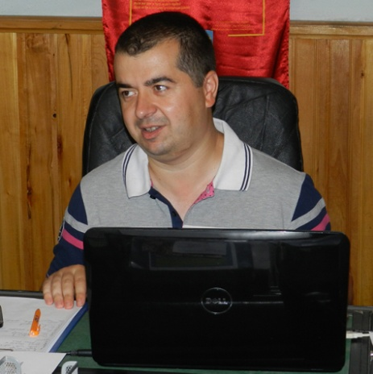

Ne ascultă nevoile doar când se milogesc pentru voturi. Își mint electoratul cu nerușinare! Habar n-au ce votează!”
Ștefan Ilie, primarul comunei tulcene Luncavița și președinte al A.Co.R Tulcea, este foc și pară pe senatorii și deputații care votează legi menite să îngreuneze bunul mers al lucrurilor în comunitățile locale și care se dovedesc a fi împotriva intereselor administrațiilor publice.
Acesta s-a declarat a fi dezamăgit de lipsa de interes real și demagogia parlamentarilor tulceni care una spun și alta fac. Acesta a trimis o scrisoare deschisă tuturor colegilor săi primari prin care le-a adus acestora la cunoștință discrepanțele dintre ce spun parlamentarii și ce fac aceștia de fapt în Parlament, dându-le câteva exemple clare:
”Stimați colegi, iată că unii dintre parlamentarii tulceni semnează o moțiune fără să se consulte și cu cetățenii și reprezentanții acestora – autoritățile locale, din comunele și orașele colegiilor lor! Sunt total dezamăgit de primitivismul în care se propune, se apropă, se dezbate legea în Parlamentul României, unde cei ajunși acolo se apleacă asupra nevoilor locale doar atunci când se milogesc pentru voturile de care au nevoie, mințind cu nerușinare electoratul! În fapt, acești parlamentari propun o descentralizare doar din pix, fără să gândească soluțiile realizării și mai ales consecințele celor cerute! Doresc o „reorganizare a administrației publice locale… un număr mai mic de unități administrative” argumentând că este „sensul în care merg toate reformele admi-nistrative din toată Uniunea Europeană”. I-aș întreba pe acești semnatari dacă au studiat, înainte să se lege de semnătură ca boii de funie, cum sunt structurate sistemele administrative chiar din toată Uniunea Europeană? Oare au văzut cum este în Slovenia, Anglia, sau mai ales Franța? Tot ei spun hotărât că o unitate administrativ teritorială să aibă minim 5000 de locuitori, fără însă să gândească măcar consecințele celor afirmate!”, a declarat Ștefan Ilie.
„Este dezgustător modul în care s-a perimat politica românească. Să vă fie rușine!”
Ștefan Ilie a explicat foarte clar și pertinent cât de stupide sunt deciziile unor parlamentari, argumentând lipsa reală de interes a acestora pentru comunitățile care i-au propulsat în Parlamentul supraaglomerat: ”Poate celor din alte județe mai bogate, mai urbanizate, le este scuzată o parte din cutezanța acțiunii, din necunoaștere și lipsă de informare, însă parlamentarul tulcean semnatar, cum poate să gândească că toate satele din Deltă (și nu numai) vor fi comasate într-una două unităti administrativ teritoriale, cu 5000 de locuitori? Are Delta, are Tulcea, o infrastructură atât de bine pusă la punct, încât cetățeanul de la Sfiștofca, Rândunica, Neatârnarea, Grindu, Rachelu, etc, să nu cunoască efectele acestei propuse comasări? Beneficiază tulcenii și românii în general de minimele condiții de civilizație și își pot permite o astfel de reformă administrativă? Au ei apă, canalizare, drum, iluminat, servicii decente, transport, internet și semnal la telefon peste tot, încât să nu le fie mai greu decât le este acum? Pot ei să-și plătească on-line taxele, să scoată adeverință pentru APIA prin curier, sau să ceară certificat de urbanism, trimițând semnătura electronică printr-un simplu „enter”? Rușine! Această moțiune nu va fi votată, însă este dezgustător modul în care s-a perimat politica românească. Scriem, decidem, mințim, și plecăm capul numai la comandă! Nu comasarea comunelor sau orașelor a fost promisiunea care a adunat atâția parlamentari în Casa Poporului, ci dorința de a întrezări măcar ca o licărire, un trai mai bun! Să fie o viață mai bună, să fie un viitor mai sigur pentru copiii noștri și nimeni nu va mai fi interesat de 30-40 km în plus de mers pentru obținerea unei adeverințe pentru schimbarea buletinului!”, a conchis președintele A.Co.R Tulcea.
Andreea Pavel
andreea.pavel@info-sud-est.ro

